

МУНИЦИПАЛЬНОЕ БЮДЖЕТНОЕ ДОШКОЛЬНОЕ ОБРАЗОВАТЕЛЬНОЕ УЧРЕЖДЕНИЕ № 75 «АЛЕНЬКИЙ ЦВЕТОЧЕК» **Стихи про цветы для детей:  
«Полевые и луговые цветы»  
  
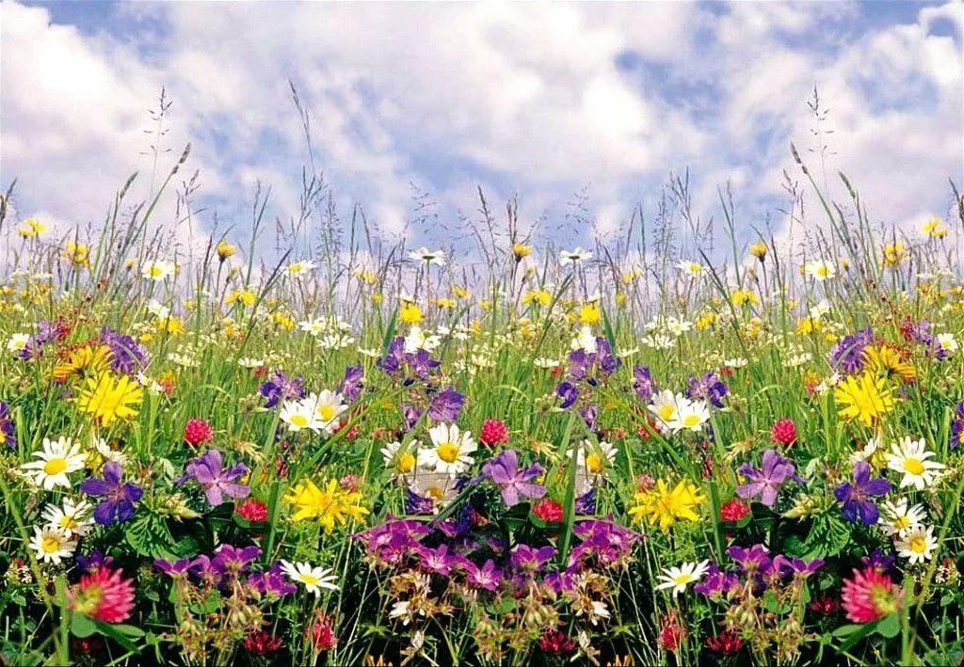  
  
Подготовила воспитатель высшей категории  
 12 группы « Медуница»  
Драганова Ирина Ульяновна  
  
  
  
  
Мытищи, 2020**

**Стихи про розы  
  
**

Клонит к лени полдень жгучий,  
Замер в листьях каждый звук,  
В розе пышной и пахучей,  
Нежась, спит блестящий жук.  
  
А.К.Толстой  
  
  
  
Этот кустик диких роз  
Мишка из лесу принес.  
Чтобы утром ты проснулся,  
Увидал и улыбнулся.  
Чтоб с рассвета до зари  
Песни пели соловьи.  
Песни пели, гнезда вили  
И птенцов своих растили   
  
  
  
Розы были там в сени  
Рощицы тенистой;  
Оживляли дол они  
Красотой душистой…  
Лето быстрое прошло,  
Лето розы унесло.  
  
  
  
  
  
  
Осыпал лес свои вершины,  
Сад обнажил свое чело,  
Дохнул сентябрь, и георгины  
Дыханьем ночи обожгло.  
Но в дуновении мороза  
Между погибшими одна,  
Лишь ты одна, царица роза,  
Благоуханна и пышна.  
Назло жестоким испытаньям  
И злобе гаснущего дня  
Ты очертаньем и дыханьем  
Весною веешь на меня.  
  
А. Фет  
  
  
**Стихи про пионы  
  
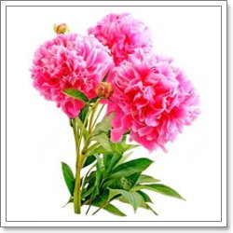**  
Пион расцвел на грядке  
И удивил красою,  
Он весь покрыт росою -  
На нас глядит украдкой.  
  
  
  
Пионы так великолепны,  
Роскошны, трепетны, эффектны.  
Их завезли к нам из Китая,  
Они растут всех восхищая:  
   
Пионы прочно в сад вошли,  
Везде поклонников нашли,  
Цветут роскошные кусты,  
Прекрасны нежные цветы!  
  
Елена Телушкина      
  
  
  
Цветы пионы - обожаю!  
А расцветают они к маю,  
Их дикой розою зовут  
И красотой меня влекут!  
  
В тайге подобные растут-  
Иван да Марья - их зовут.  
Цветут они всегда весной  
И радуют так красотой!  
  
  
То, детства моего цветы,  
Ведь я росла среди тайги...  
Кустом большим они растут,  
Средь пихт цветут то там,то тут.  
  
В саду моем - всегда пионы,  
Весной мне радуют вновь взгляд!  
В лесу скромней цветут они,  
Но, красотой своей манят!   
  
**Стихи про тюльпаны**  
  
Как из красного стакана,  
Выпью запах из тюльпана.  
Вот спасибо! Как я рад –  
Очень вкусный аромат!  
  
А. Орлова  
  
  
  
Лишь пригрело солнце ярко,  
но ещё совсем не жарко.  
Разноцветный сарафан  
одевает наш тюльпан  
  
Б. Блинникова  
  
  
  
Май, тепло и скоро лето.  
В зелень всё и вся одето.  
Словно огненный фонтан -  
Раскрывается тюльпан.  
  
 Д. Демон  
  
  
  
Гордый вид и строгий стан –  
Это солнечный тюльпан.  
Он на клумбе поселился  
И весною распустился  
На любимый праздник мамин.  
Как ковёр пестрит цветами  
Клумба прямо под окном.  
Принесу букет я в дом.  
Ярко-красные тюльпаны  
Очень любит моя мама.  
Мама звонко рассмеётся,  
Ярким солнцем улыбнётся.  
  
Т. Лаврова  
  
**Стихи про хризантемы  
  
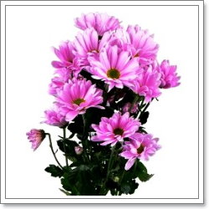**  
Трава уже тускнеет,  
От лета лишь кусочки,  
Но тем ещё сочнее  
У хризантем цветочки.  
  
Как хорошо для взгляда  
На них остановиться.  
Они- души отрада,  
Последняя жар-птица!  
  
Сергей Прилуцкий  
  
  
**Стихи про ромашки**  
  
  
  
  
На лугу цветёт ромашка  
Скромный беленький цветок,  
Что из жёлтого кармашка  
Уронила лепесток.  
  
Н. Нехаева  
  
  
  
Расцвели ромашки  
На лесной опушке,  
Белые рубашки,  
Жёлтые макушки.  
  
Н. Мельник  
  
  
  
Я ромашку белую  
с желтой сердцевинкой  
Спрячу  в книжку толстую  
- засушу в картинках.  
И за зимним чтением  
под уютным пледом  
Солнышко вдруг встречу  
я, и запахнет летом!  
  
У. Яварская  
  
  
  
Белая ромашка  
Лепестки - вразлёт,  
Мчусь с тобой в ладони  
Словно вертолёт.  
Лепестки – пропеллер,  
Я чуть-чуть лечу.  
Я ромашку маме  
Подарить хочу!  
  
Т. Уманская  
  
  
  
Жёлтая рубашка,  
Юбочка бела,  
- Расскажи, ромашка,  
Где же ты росла?  
  
- Выросла я в поле,  
Где цветов - не счесть.  
Хорошо на воле,  
А теперь я здесь.  
  
Стол накрыт салфеткой,  
Вазочка с водой,  
Небольшой букетик  
Из ромашек мой.  
  
Любовь Эриксон  
  
  
  
Сердцевина желтая,  
Белы лепестки –  
Похожие на солнышко,  
Добрые цветки.  
  
Много их и в поле  
И в моем саду,  
Сохраню я в сердце  
Эту красоту!  
  
Игорь Ефремов  
  
**Стихи про подснежники**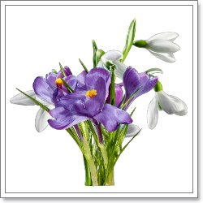  
Поглядите! Поглядите!  
Все кругом белым-бело.  
И не думайте, что снова  
Много снега намело.  
И не думайте, что снова  
К нам краса зима пришла.  
Это просто очень много  
Я подснежников нашла.  
Это просто лес весенний  
Дарит первые цветы.  
Я, конечно, очень рада.  
Рад, наверное, и ты?!  
  
  
  
Только снег сойдёт с опушки,-  
Воздух звонче и теплей.  
У подснежников макушки  
Снега белого белей.  
Как нежны в наряде белом  
Эти скромные цветы!  
Не срывай их между делом,  
Будь же умницею ты!  
У подснежника – цветочка  
Есть один лишь цветонос.  
Не родится сын иль дочка  
Если ты цветок унёс.  
Он не может дать отпора  
В платье беленьком цветок.  
Лишь росинками с укором  
Вслед заплачет лепесток.  
  
Г. Меловик  
  
  
  
Торопил весну  подснежник:    
Пробивался сквозь валежник,    
Землю стылую и лужи,  
Не боясь весенней стужи.  
Очень маленький и нежный,  
Победил он плен свой снежный,  
И пробился, и пророс,  
На себе весну  принес,  
И небесно-голубой  
Он зацвел для нас с тобой!  
  
С. Пшеничных  
  
  
  
Подснежник проснулся  
И потянулся  
Солнышку улыбнулся  
К земле Матушке прикоснулся  
Солнышку поклонился  
Счастью своему удивился  
Капли росинки его умывали  
Звери и птицы сразу узнали  
«Подснежник проснулся-  
Весну обещает»  
Подснежник ,подснежник  
В лесу расцветает.  
  
Е. Терпугова  
  
  
  
Весенним солнечным деньком  
В забытом парке городском,  
В густых кустах орешника  
Проснулись три подснежника.  
Раскрыли скромные свои  
Бутоны нежной синевы  
И робко прошептали:  
«Скажите, нас тут ждали?»  
  
Л. Терехова  
  
  
  
Синенький  подснежник! –  
Прячусь  я  в  листве.  
Солнышко  пригреет,  
Даст  дорогу мне.  
Буду  улыбаться,  
Пахнуть  и  цвести,  
Разольюсь  лазурью –  
Глаз  не  отвести.  
  
Р. Мельникова  
  
**Стихи про ландыши**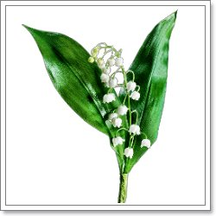  
В гости к нам пришла весна  
распустились ландыши  
нежно-белые тона  
так красиво! надо же!  
соберу букетик  
ландышей с утра  
подарю их девочке  
с соседнего двора!  
  
М. Карандаши  
  
  
  
Он на солнце поглядел,  
В мае бусинки надел,  
Белоснежна кисть цветка,  
Гроздь изящна и легка,  
Наслаждайся и дыши,  
Распустились ландыши.  
  
В. Мохорев  
  
  
  
Ландыш спрятался в листве,  
Осторожный очень.  
Чуть заметен он в траве  
Распуститься хочет.  
Колокольчиком надел  
Шляпки белоснежные.  
Тихо-тихо прозвенел  
Запах его нежный.  
  
А. Соколова  
  
  
  
Какой же ты душистый!  
Какой же ты красивый!  
Но почему дрожишь ты?  
Ты что такой пугливый?  
Тебя я рвать не буду,  
Не надо мне букета.  
Ведь ты – лесное чудо!  
С тобой приходит лето.  
Тебя не унесу я,  
Расти себе под елью.  
Тебя я нарисую  
В альбоме акварелью.  
  
В. Золотарева.  
  
**Стихи про васильки**  
Василёчек -василёк,  
Синий, пламенный цветок,  
Видно в синем небе жил,  
С радугой-дугой дружил.  
  
С. Бахрушина  
  
  
  
Ах, красавец василёк,  
Гордый полевой цветок!  
С голубой резной короной,  
Как король, но нет там трона!  
  
Н. Майданик  
  
  
  
Как чиста в колхозе рожь —  
Василек едва найдешь.  
Всем бы ты, цветок, хорош,  
Но зачем ты портишь рожь?  
Приходи-ка лучше в сад,  
Вот обрадуешь ребят!  
  
Серова Е.  
  
  
  
На лужайке у реки  
Голубеют васильки.  
Голубые, словно небо…  
Голубые, как вода…  
Коль однажды их увидишь,  
Не забудешь никогда.  
  
Н. Нехаева  
  
**Стихи про незабудки**  
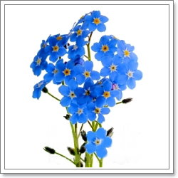  
  
  
Капля солнца, а вокруг  
Голубых ресничек круг.  
Смотрит пристально и чутко  
прямо в душу незабудка.  
  
Марина Блинникова  
  
  
  
Незабудок глазки голубые  
Из травы доверчиво глядят:  
Добрые, наивные, живые –  
Как у самых маленьких ребят.  
   
У ручья, в низинке и в прохладе,  
Посредине солнечного дня,  
Словно просят, прямо в душу глядя:  
«Не срывай, но не забудь меня!»  
  
Е. Краснова  
  
  
  
Их видимо-невидимо,  
Не сосчитаешь их!  
И кто их только выдумал —  
Весёлых, голубых?  
   
Должно быть, оторвали  
От неба лоскуток,  
Чуть-чуть поколдовали  
И сделали цветок.  
  
Е.Серова  
  
  
**Стихи про колокольчики  
  
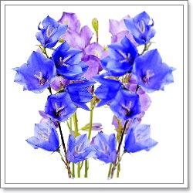**О чём колокольчик  
Звенит на лугу?  
Ответить на это  
Я вам не могу.  
Но думаю так:  
Зазвенит он с утра  
И слышат цветы —  
Просыпаться пора.  
  
В.Степанов  
  
  
  
Колокольчики мои,  
Цветики степные!  
Что глядите на меня,  
Тёмно-голубые?..  
И о чём звените вы  
В день весенний мая,  
Средь некошеной травы  
Головой качая?..  
  
А.Толстой  
  
  
  
Колокольчик зазвенел,  
Свою песенку запел:  
"Динь-динь, динь-динь:  
На дворе – неба синь,  
Солнце яркое,  
Красное, жаркое!  
Вылетайте, мошки!  
Выползайте, блошки!  
  
С.Лосева   
  
**Стихи про астры  
  
**  
Астры - звездочки земли,  
В школьных грядках зацвели,  
Самым дивным разноцветьем,  
Знать, пора прощаться с летом, -  
Осень снова к нам идёт,  
В школу нас, друзья, зовёт.  
  
  
Солнце в небе удивилось:  
Что за чудо приключилось,  
Может, звездочки зажгли?  
Это астры расцвели!  
  
Вся земля ковер нарядный  
Яркий, красочный, парадный.  
Шапки пестрые цветут,  
Словно праздничный салют.  
  
Сто оттенков и сортов  
Этих радостных цветов:  
Розовые, красные  
Самые прекрасные!  
  
  
  
Астру с прямыми ее лепестками  
С древних времен называли "звездой".  
Так бы ее вы назвали и сами.  
В ней лепестки разбежались лучами  
От сердцевинки совсем золотой.  
  
**Стихи про сирень**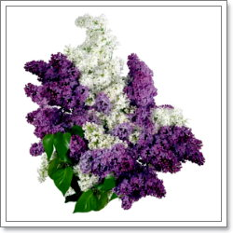  
Облако душистое  
Прячется в саду –  
Встану я пораньше  
И к нему приду;  
   
Глубоко вдохну я  
Дивные духи,  
И родятся сами  
Новые стихи…  
   
Хорошо с тобой мне,  
Милая сирень –  
Так бы и остался  
Здесь на целый день…  
  
Антон Рысаков  
  
  
  
По утру, на заре,  
По росистой траве  
Я пойду свежим утром дышать,  
И в душистую тень,  
Где теснится сирень,  
Я пойду свое счастье искать.  
В жизни счастье одно  
Мне найти суждено,  
И то счастье в сирени живет;  
На зеленых ветвях,  
На душистых кистях  
Мое бедное счастье цветет...  
  
Е.Бекетова  
  
  
  
Как празднично сад расцветила сирень  
Лилового, белого цвета.  
Сегодня особый — сиреневый — день,  
Начало цветущего лета.  
  
За несколько дней разоделись кусты,  
Недавно раскрывшие листья,  
В большие и пышные гроздья-цветы,  
В густые и влажные кисти.  
  
И мы вспоминаем, с какой простотой,  
С какою надеждой и страстью  
Искали меж звездочек в грозди густой  
Пятилепестковое «счастье».  
  
С тех пор столько раз перед нами цвели  
Кусты этой щедрой сирени.  
И если мы счастья еще не нашли,  
То, может быть, только от лени.  
  
Самуил Маршак